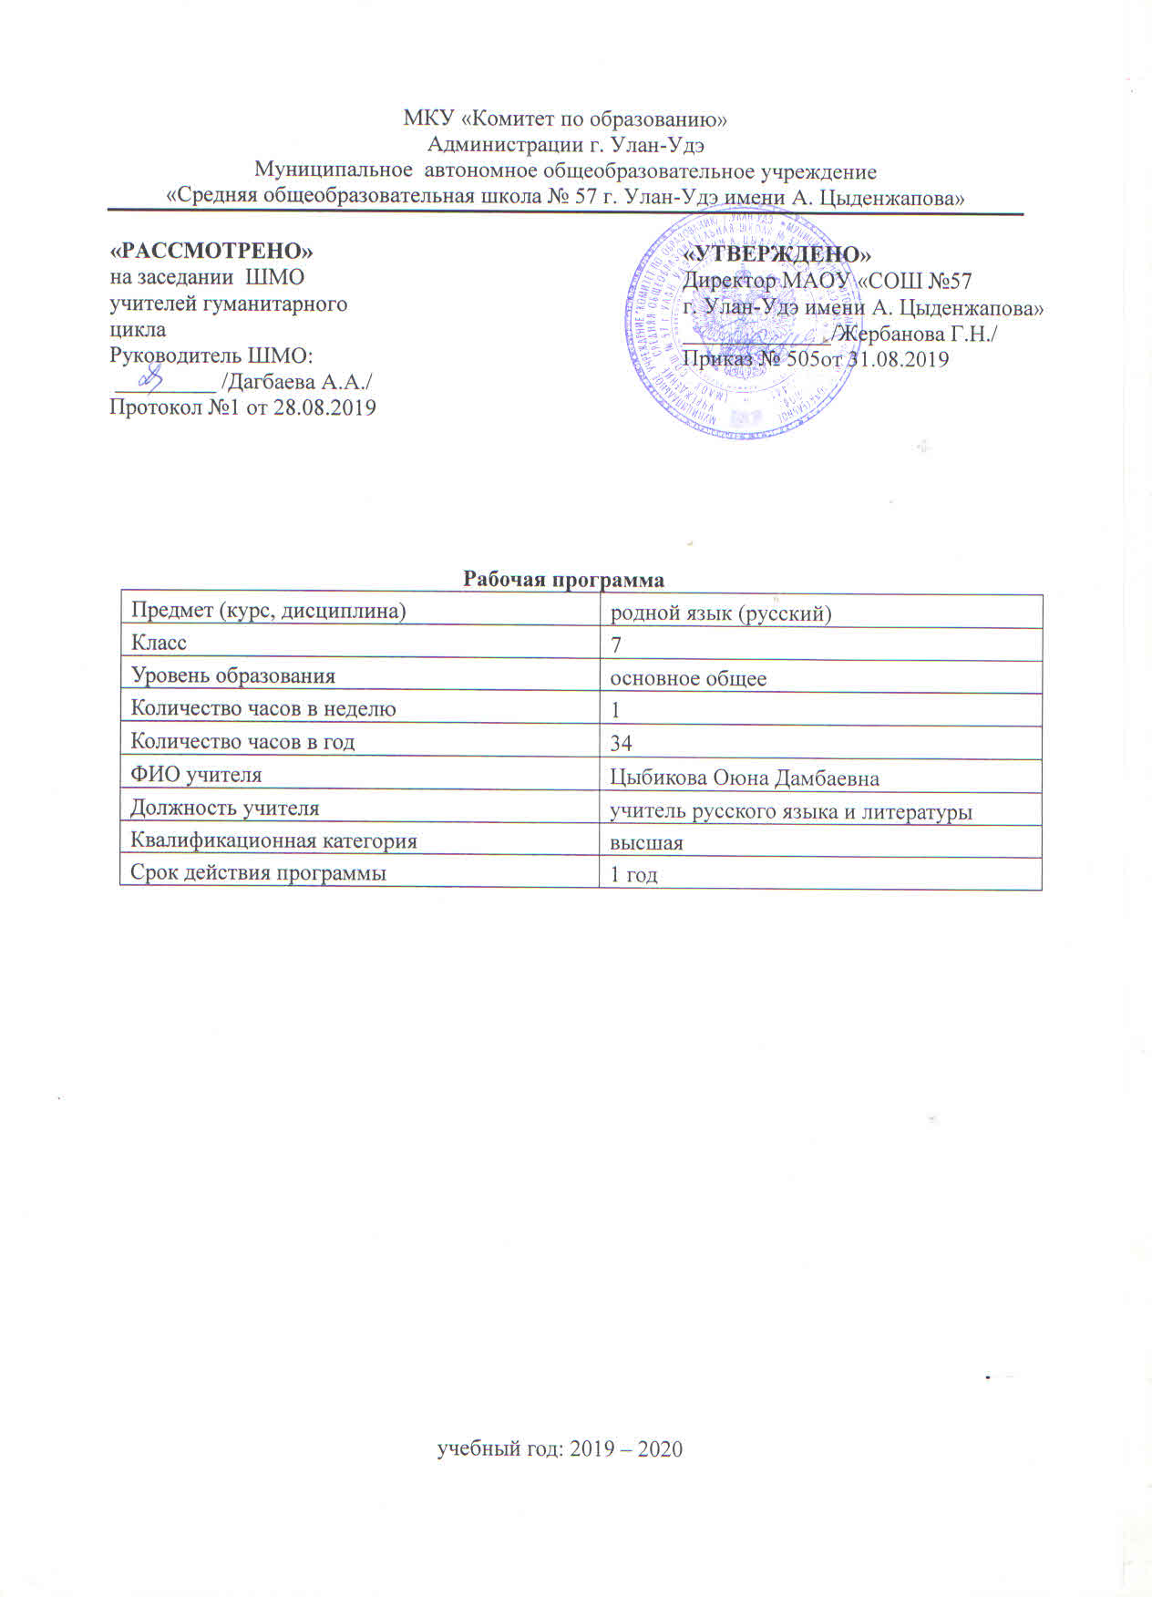

**Пояснительная записка**

Рабочая программа по родному русскому языку для 7 классов составлена в соответствии с правовыми и нормативными документами:

* Федеральный Закон от 29.12. 2012 г. № 273-ФЗ «Об образовании в Российской Федерации» (с изменениями);
* Федеральный государственный образовательный стандарт основного общего образования, утвержденным приказом Министерства образования и науки Российской Федерации от 17.12.2010 № 1897 (далее – ФГОС основного общего образования) (в ред. Приказов Минобрнауки России от 29.12.2014 N 1644, от 31.12.2015 N 1577);
* Приказ Министерства просвещения Российской Федерации от 05.05.2019 г. № 233 «О внесении изменений в федеральный перечень учебников, рекомендуемых к использованию при реализации имеющих государственную аккредитацию образовательных программ начального общего, основного общего, среднего общего образования», утвержденный приказом Министерства просвещения Российской Федерации от 28.12.2018 г. № 345.

Для изучения родного русского языка в 7 классе отведено 34 часа (1 час в неделю).

Рабочая программа по предмету «Родной язык (русский)» составлена в соответствии с Федеральным государственным образовательным стандартом основного общего образования (новая редакция), в котором определены **цели изучения предметной области «Родной язык».** Пункт 12.2 проекта ФГОС ООО гласит, что **изучение предметной области** «Родной язык» **должно обеспечить:**

* воспитание ценностного отношения к родному языку и родной литературе как хранителю культуры, включение в культурно-языковое поле своего народа;
* приобщение к литературному наследию своего народа;
* формирование причастности к свершениям и традициям своего народа, осознание исторической преемственности поколений, своей ответственности за сохранение культуры народа;
* обогащение активного и потенциального словарного запаса, развитие у обучающихся культуры владения родным языком во всей полноте его функциональных возможностей в соответствии с нормами устной и письменной речи, правилами речевого этикета;
* получение знаний о родном языке как системе и как развивающемся явлении, о его уровнях и единицах, о закономерностях его функционирования, освоение базовых понятий лингвистики, формирование аналитических умений в отношении языковых единиц и текстов разных функционально-смысловых типов и жанров.

Исходя из этого, **цель изучения предмета «Родной язык (русский)»** на уровне основного общего образования сводится к развитию языковой и лингвистической компетенций, которые предполагают овладение необходимыми знаниями о языке как знаковой системе и общественном явлении, его устройстве, развитии и функционировании; знание основных норм русского литературного языка; обогащение словарного запаса и грамматического строя речи учащихся; формирование способности к анализу и оценке языковых явлений и фактов, необходимых знаний о лингвистике как науке, её основных разделах и базовых понятиях; понимание родного языка как формы выражения национальной культуры.

Достижение цели предполагает решение **частных задач:**

1. Формирование представлений о зарождении и развитии русской письменности.
2. Расширение знаний о тексте и различных формах его организации.
3. Создание условий для формирования языковой личности (выработка мотивации, интереса к изучению родного языка, обогащение лексикона, развитие языковой способности учащихся).

**Планируемые результаты освоения учебного предмета «Родной русский язык»**

**Предметные результаты:**

1. представление об основных функциях языка как средства общения, отражения и хранения информации о мире;
2. представление об истории развития русской письменности и взаимосвязи культуры народа и его языка, о становлении алфавита;
3. совершенствование видов речевой деятельности (аудирования, чтения, говорения и письма), обеспечивающих эффективное взаимодействие с окружающими людьми в ситуациях формального и неформального межличностного и межкультурного общения;
4. использование коммуникативно-эстетических возможностей родного языка в процессе решения коммуникативных задач и создания собственных текстов;
5. расширение и систематизацию научных знаний о родном языке; осознание взаимосвязи его уровней и единиц; освоение базовых понятий лингвистики, основных единиц и грамматических категорий родного языка;
6. формирование навыков проведения различных видов анализа слова (словообразовательного, лексического), синтаксического анализа словосочетания и предложения, а также многоаспектного анализа текста;
7. обогащение активного и потенциального словарного запаса, расширение объема используемых в речи грамматических средств для свободного выражения мыслей и чувств на родном языке адекватно ситуации и стилю общения;
8. овладение основными стилистическими ресурсами лексики и фразеологии родного языка, основными нормами родного языка (орфоэпическими, лексическими, грамматическими, орфографическими, пунктуационными), нормами речевого этикета; приобретение опыта их использования в речевой практике при создании устных и письменных высказываний; стремление к речевому самосовершенствованию.

**Личностные результаты:**

1) понимание русского языка как одной из основных национально-культурных ценностей русского народа; определяющей роли родного языка в развитии интеллектуальных, творческих способностей и моральных качеств личности; его значения в процессе получения школьного образования;

2) осознание эстетической ценности русского языка; уважительное отношение к родному языку, гордость за него; потребность сохранить чистоту русского языка как явления национальной культуры; стремление к речевому самосовершенствованию;

3) достаточный объем словарного запаса и усвоенных грамматических средств для свободного выражения мыслей и чувств в процессе речевого общения; способность к самооценке на основе наблюдения за собственной речью;

4) развитие навыка смыслового чтения и анализа письменной информации;

5) развитие коммуникативной компетенции, которая предполагает выбор адекватных речевых стратегий;

6) готовность и способность эффективно и корректно вести диалог с другими людьми.

**Метапредметные результаты:**

**1) владение всеми видами речевой деятельности:**

**аудирование и чтение:**

* адекватное понимание информации устного и письменного сообщения (коммуникативной установки, темы текста, основной мысли; основной и дополнительной информации);
* владение разными видами чтения (поисковым, просмотровым, ознакомительным, изучающим) текстов разных стилей и жанров;
* адекватное восприятие на слух текстов разных стилей и жанров;
* способность извлекать информацию из различных источников,
* овладение приёмами отбора и систематизации материала на определённую тему; умение вести самостоятельный поиск информации; способность к преобразованию, сохранению и передаче информации, полученной в результате чтения или аудирования;
* умение сопоставлять и сравнивать речевые высказывания с точки зрения их содержания, стилистических особенностей и использованных языковых средств;

**говорение и письмо:**

* способность формулировать результаты учебной деятельности в устной и письменной форме;
* умение воспроизводить прослушанный или прочитанный текст с заданной степенью свёрнутости (план, пересказ, конспект, аннотация);
* умение создавать устные и письменные тексты разных типов, стилей речи и жанров с учётом замысла, адресата и ситуации общения;
* владение различными видами монолога (повествование, описание, рассуждение; сочетание разных видов монолога) и диалога (этикетный, диалог-расспрос, диалог-побуждение, диалог  — обмен мнениями и др.; сочетание разных видов диалога);
* соблюдение в практике речевого общения основных орфоэпических, лексических, грамматических, стилистических норм современного русского литературного языка;
* способность участвовать в речевом общении, соблюдая нормы речевого этикета; адекватно использовать жесты, мимику в процессе речевого общения;
* способность осуществлять речевой самоконтроль в процессе учебной деятельности и в повседневной практике речевого общения; способность оценивать свою речь с точки зрения её содержания, языкового оформления; умение находить грамматические и речевые ошибки, недочёты, исправлять их; совершенствовать и редактировать собственные тексты;
* умение выступать перед аудиторией сверстников с небольшими сообщениями, докладом, рефератом; участие в спорах, обсуждениях актуальных тем с использованием различных средств аргументации;

2)  применение приобретённых знаний, умений и навыков в повседневной жизни; способность использовать родной язык как средство получения знаний по другим учебным предметам; применение полученных знаний, умений и навыков анализа языковых явлений на межпредметном уровне (на уроках иностранного языка, литературы и др.);

3)  коммуникативно целесообразное взаимодействие с окружающими людьми в процессе речевого общения, совместного выполнения какого-либо задания, участия в спорах, обсуждениях актуальных тем; овладение национально-культурными нормами речевого поведения в различных ситуациях формального и неформального межличностного и межкультурного общения.

**Тематическое планирование**

|  |  |  |  |
| --- | --- | --- | --- |
| № п/п | Наименование разделов | Всего часов | контроль |
| 1 | Средства выразительности языка. Тропы | 14 | устное высказывание на лингвистическую тему, выполнение упражнений, написание киносценария |
| 2 | Фигуры | 8 | устное высказывание на лингвистическую тему, выполнение упражнений, изложение |
| 3 | Лексические средства выразительности | 12 | устное высказывание на лингвистическую тему, выполнение упражнений |
| 4 | Резервные часы | 1 |  |
| **Итого** | | **34** |  |

**Содержание учебного предмета**

|  |  |  |  |  |
| --- | --- | --- | --- | --- |
| № п/п | Наименование раздела/темы | Кол-во часов | Содержание | Планируемые результаты обучения |
| 1 | Средства выразительности языка. Тропы | 14 | Эпитет. Оценочные и устойчивые эпитеты. Сравнение. Сравнительный оборот, сравнительные союзы. Сравнение, выраженное творительным падежом имени существительного. Метафора. Олицетворение. Гипербола, литота, гротеск. Гротеск как особенность русских былин. Киносценарий. | Обогащение активного и потенциального словарного запаса, расширение объема используемых в речи грамматических средств для свободного выражения мыслей и чувств на родном языке адекватно ситуации и стилю общения. |
| 2 | Фигуры | 8 | Инверсия, лексический повтор, оксюморон, анафора, эпифора, антитеза, градация, риторический вопрос, риторическое восклицание, риторическое обращение. Синтаксический параллелизм. | Овладение основными стилистическими ресурсами лексики и фразеологии родного языка, основными нормами родного языка (орфоэпическими, лексическими, грамматическими, орфографическими, пунктуационными). |
| 3 | Лексические средства выразительности | 12 | Синонимы, антонимы, фразеологизмы, неологизмы. Окказиональная лексика. Стилистически сниженная лексика, разговорная лексика, просторечная. Книжная лексика. Жаргонизмы. Слова-паразиты. История русской фразеологии: как появились устойчивые обороты речи? Фразеологизм – отражение народной мудрости и житейского опыта. | Овладение нормами речевого этикета; приобретение опыта их использования в речевой практике при создании устных и письменных высказываний; стремление к речевому самосовершенствованию. |
| 4 | Резерв |  |  |  |
|  |  | **34** |  |  |

|  |  |
| --- | --- |
| **ДОКУМЕНТ ПОДПИСАН ЭЛЕКТРОННОЙ ПОДПИСЬЮ** | |
| **СВЕДЕНИЯ О СЕРТИФИКАТЕ ЭП** | |
| Сертификат | 603332450510203670830559428146817986133868575777 |
| Владелец | Жербанова Галина Николаевна |
| Действителен | С 20.04.2021 по 20.04.2022 |